营运部发(2023)135号 签发人：谭莉杨
关于8月收银台换购、活动插卡及彩虹日用品的陈列通知
- 物料
物料 | 陈列 | 陈列方式 | 备注
吊旗 | 8月吊旗继续陈列藿香、夏季团购、善存
收银台  换购宣传 | 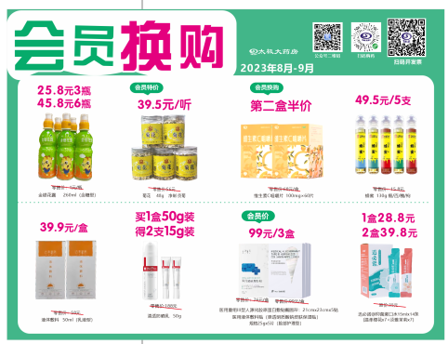  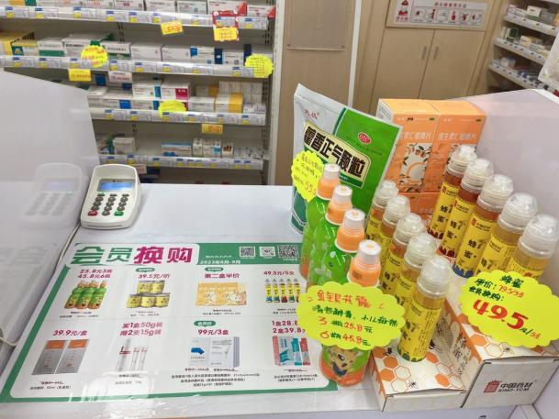 | 收银台换购宣传陈列  - 替换之前5-7月的换购宣传，陈列新派发的；  - 收银台台面陈列宣传，且展示蜂蜜，金银花露。太极VC等换购品种；  - 收银台结账时请开口积极宣传活动换购品种
8月单品不干胶 | 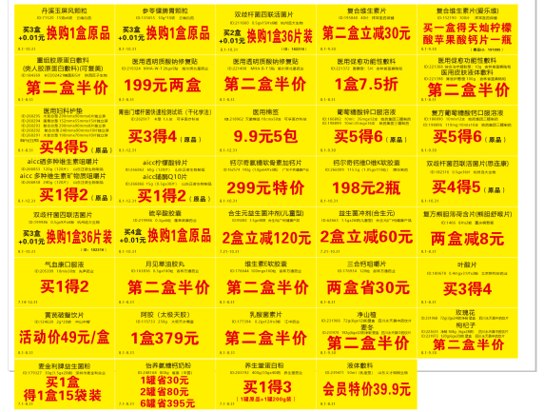 | 1.单品插卡全部陈列在对应品种前。  2.按照插卡的陈列时间过期后取下  3.营运部巡店活动插卡未陈列，10元/品种上缴成长金
日化用品陈列 | 彩虹日用品的陈列位置（二选一）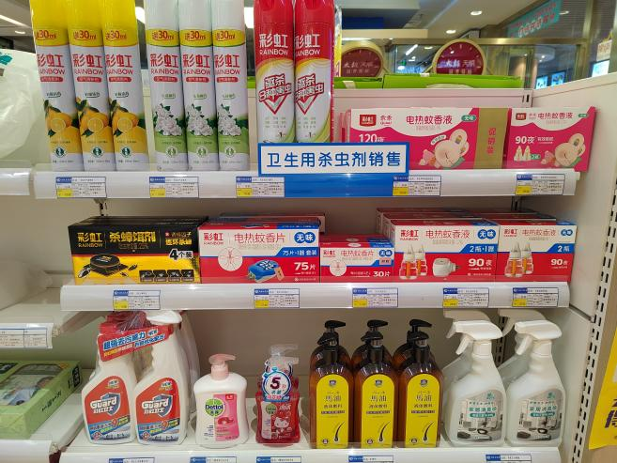  背架  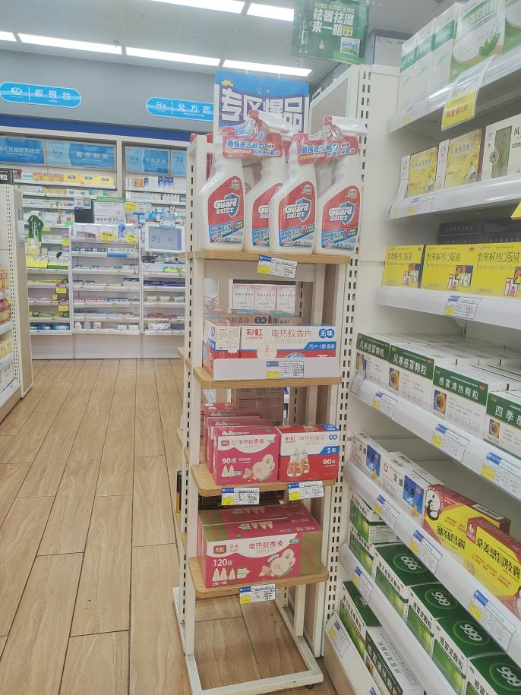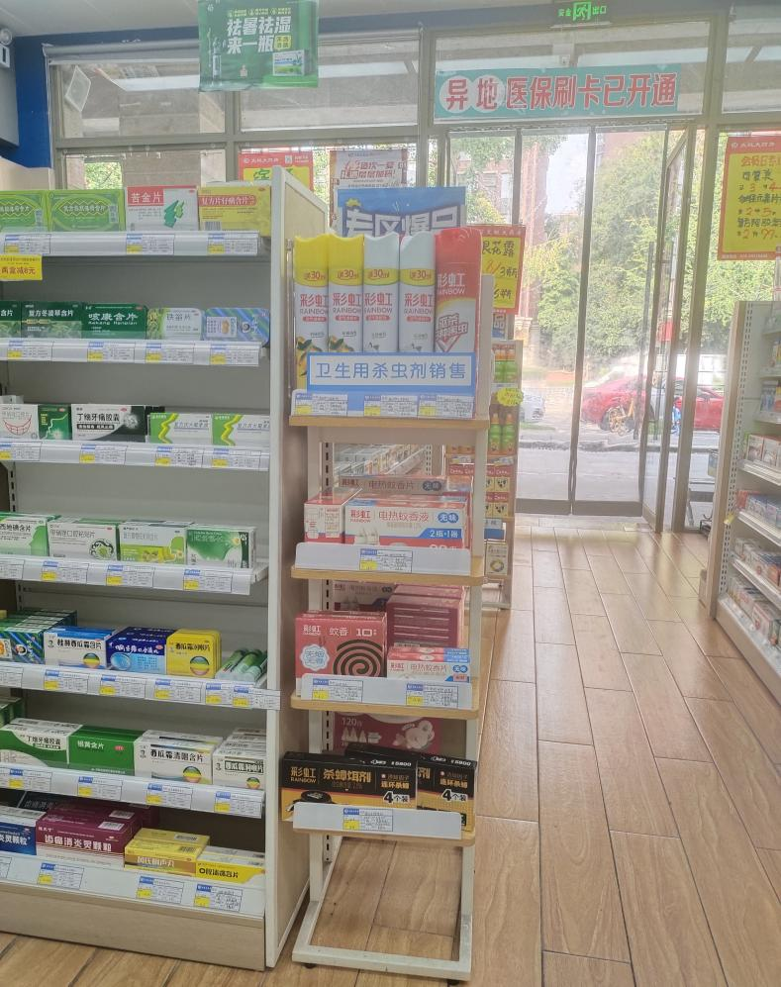  立式展架 | 陈列门店：日用品彩虹系列上货的门店  - 彩虹日化用品的陈列位置：中岛、立式展架根据门店的实际情况（二选一）  - 彩虹日化品种集中陈列，立式展架陈列必须双面展示  - 驱蚊类及杀虫类品种诊室销售旺季，请各门店展示并积极推荐销售  - 根据品种的类别配上【卫生用杀虫剂销售】插卡
绽妍品种陈列 | 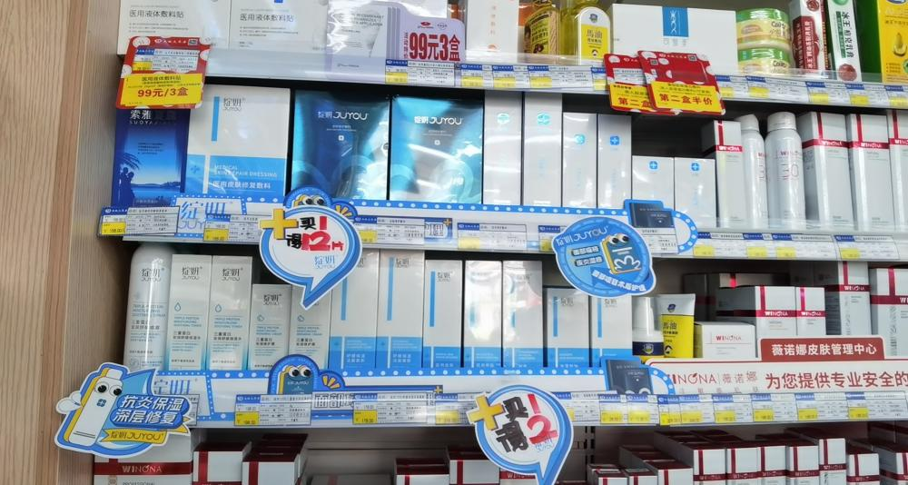  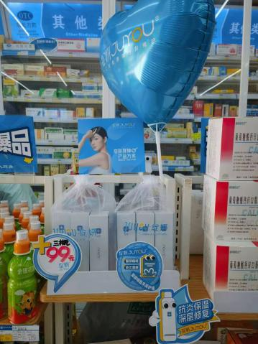 | 上货（绽妍系列）的50家门店陈列陈列  绽妍系列的品种不能动薇诺娜的陈列  绽妍品种陈列，化妆品和械字号分两层陈列展示  宣传物料层条、跳跳卡，请按照陈列图片陈列保持

二、过期物料（过期宣传请门店取下）
门店过期物料未按通知取下，上缴成长金30元。
7月年中大促物料：pop、竖式挂条、活动插卡、语音、音视频

三、检核：
门店：2023年8月4日下午18点前完成陈列，片区长要在8月4日下午22点前在药店管家核检，不发、迟发、少发，按20元/店收取成长基金。
营运部：于8月4日下午23点前在药店管家抽查。发现门店执行不到位，片区主管未检核的，片区主管罚款50元，门店罚款50元.
复检：片区主管现场巡店及药店管家检核。
营运部
2023年8月1日
主题词：8月收银台换购、活动插卡及彩虹日用品 营运部 2023年8月1日印发
打印：张艳 核对：王四维

